GE Silent-PP Kombiabzweig 87,5Gr links d110/90/50

Geberit

Eigenschaften

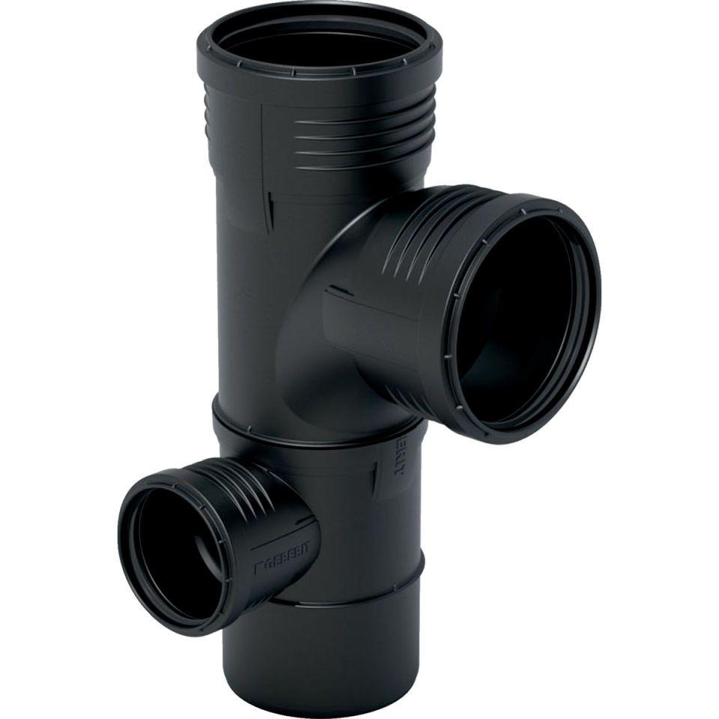

GTIN:

4025416296263

HAN:

390570141

Werkstoff

Kunststoff, PP, mineralverstärkt

Verbindungsart

Steckmuffe